УВАЖАЕМЫЕ ВЗРОСЛЫЕ!
Помните! Отказ от проведения прививки от туберкулеза своему ребенку означает, фактически, отказ последнему в праве стать защищенным от этой инфекции. Не лишайте своего ребенка права быть здоровым!

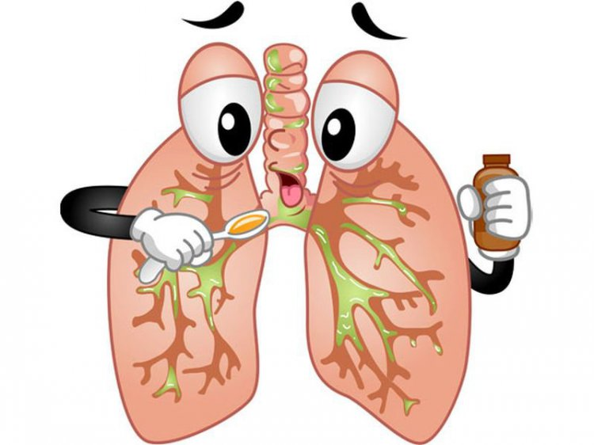

ВСЕГДА ПОМНИТЕ И СОБЛЮДАЙТЕ ПРАВИЛА ЛИЧНОЙ ГИГИЕНЫ И УЧИТЕ ЭТОМУ СВОИХ ДЕТЕЙ!

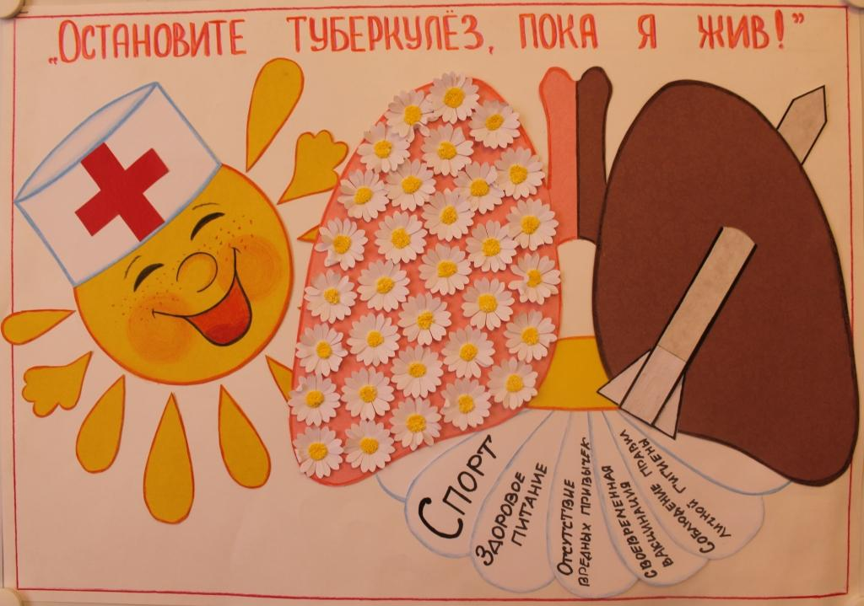

Смоленское областное государственное бюджетное учреждение«Гагаринский социально-реабилитационный центр для несовершеннолетних «Яуза»(СОГБУ СРЦН «Яуза»)

215047 Смоленская область, Гагаринский район
с. Карманово ул. Октябрьская д.8
тел. 8-(48135) 7-78-59, тел./факс 8(48135) 7-79-23

«Стоп туберкулез»

с. Карманово

Что такое туберкулез, и каковы источники инфекции?
Туберкулез-это инфекционное заболевание, вызываемое микобактериями туберкулеза. Поражается туберкулезом весь организм: легкие, почки, лимфатические узлы, кости, глаза, кожа, головной мозг.
Основным источником распространения инфекции является больной туберкулезом человек, реже крупнорогатый скот, верблюды, свиньи, птицы, другие животные.

Как можно заразиться туберкулезом?
Заразиться туберкулезом может практически любой человек. Заражение происходит:
-через воздух - (аэрогенный, воздушно-капельный путь) или предметы обихода при пользовании общей с больным туберкулезом легких посудой, туалетными принадлежностями и т.д. в семейном очаге, реже через пищу (алиментарный путь);
-при употреблении молочных продуктов от больного туберкулезом крупнорогатого скота;
-внутриутробное заражение плода (крайне редко) при туберкулезе у беременных.

Около 50% впервые выявленных больных выделяют возбудителя туберкулеза в окружающую среду при разговоре, кашле, чихании. Аэрозоль с мельчайшими частицами мокроты в течение длительного времени может находиться в воздухе и являться источником заражения детей и взрослых. Если больной человек не лечится, он может за год инфицировать 10-15 человек.
Основные симптомы и признаки туберкулеза:
-длительный кашель (более 3-х недель) или покашливание с выделением мокроты, возможно с кровью;
-боли в грудной клетке;
-потеря аппетита, снижение массы тела;
-усиленное потоотделение (особенно в ночное время);
-общее недомогание и слабость;
-периодическое небольшое повышение температуры тела (37,2-37,4);
-покраснение и припухлость кожи размером 5 мм у детей и подростков при проведении пробы Манту свидетельствуют о моменте заражения, но еще не о самой болезни; в этом случае требуется углубленное обследование ребенка.
Родители помните! Дети, подростки направленные педиатрами на консультацию в противотуберкулезный диспансер, родители или законные представители которых не представили в течение 1 месяца с момента постановки пробы Манту (диаскинтеста) заключение фтизиатра об отсутствии заболевания туберкулезом, не допускаются в детские коллективы, к учебе.

